UN HOMBRE LLAMADO CERVANTES

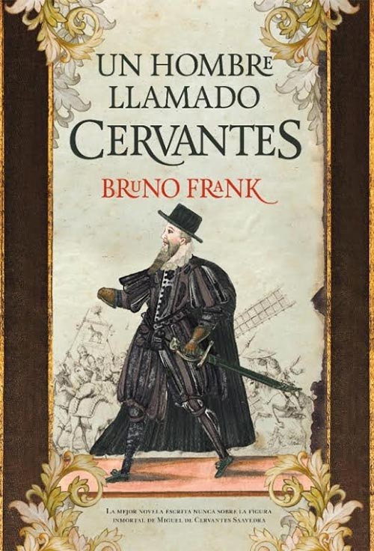

Un hombre llamado Cervantes es la extraordinaria novela de Bruno Frank, que publicada en 1934, recupera la editorial Almuzara para conmemorar que el próximo año -22 de abril de 1616- se cumple el 400 aniversario de la muerte del escritor más universal que han dado las letras españolas.

A juicio de muchos críticos es la mejor novela escrita nunca en torno a la figura del que fuera escritor, soldado y aventurero y, a la vez, es también la crónica fascinante de toda una época, en la que este autor alemán recoge con singular viveza las costumbres, los hechos históricos y los personajes más renombrados, de uno de los periodos más interesantes de la historia de España.

Hombre inquieto y profundamente humano, Cervantes es fiel ejemplo de la genialidad que supo legar a las generaciones futuras. Bruno Frank retrata la gran obra cervantina como el resultado de una vida de sinsabores para un espíritu libre e imaginativo, capaz de sublimar la adversidad en la gestación de un personaje inmortal: el Ingenioso Hidalgo Don Quijote de la Mancha.

La obra comienza durante el reinado de Felipe II, cuando el joven Miguel de Cervantes Saavedra entra al servicio del cardenal italiano Acquaviva, que precisa tomar unas lecciones de español. Cervantes le seguirá hasta Roma, pero pronto sus pasos le harán ocupar una plaza de soldado en la compañía del capitán Diego de Urbina, embarcando en la galera Marquesa.

El 7 de octubre de 1751 Cervantes toma parte en la célebre batalla de Lepanto, en la que resultará herido en su mano izquierda cuando un trozo de plomo le secciona un nervio. Posteriormente, el llamado Manco de Lepanto será hecho prisionero por una flotilla pirata, y su largo cautiverio en Argel supondrá una prueba de fortaleza que incluirá varios intentos de fuga, frustrados por la traición y el destino. Pero todas esas penalidades no harán sino forjar un carácter único: el de un escritor prodigioso, capaz de alumbrar la mejor novela de la literatura universal.

Un hombre llamado Cervantes sigue siendo, para muchos, a pesar de los numerosos libros que se han escrito en torno a su figura, la mejor recreación de la apasionante vida de este ingenioso hidalgo, que acabó a la edad de 68 años, en Madrid, en una esquina situada entre la calle León y la calle Francos, hoy conocido como el Barrio de las Letras, de candente actualidad por haberse descubierto recientemente sus restos.

Como hecho curioso del libro cabe mencionar que en la descripción que hace de la figura de Felipe II, donde le presenta con un carácter mesiánico, un tanto desquiciado y delirante, algunos estudiosos ven rasgos del propio Hitler, y estiman que no se trata de algo casual, sino buscado por el autor; en esos días, y en Alemania, resultaba temerario criticar abiertamente al Führer, y más aún, siendo judío como Frank. Probablemente intentó establecer un paralelismo entre ambos personajes, o cuanto menos se inspiró en uno de ellos para escribir sobre el otro, todo ello, claro está, años antes de que el canciller consumara todas las atrocidades que hoy la Historia recoge.

Todo escritor en desgracia y con una vida de lucha para forjar su arte, se reconocerá a sí mismo en estas páginas y encontrará inspiración para desdeñar la banalidad del azar’, comentaba el escritor Edward Podritske.

Bruno Frank, prestigioso autor, poeta, dramaturgo y humanista alemán, nació en junio de 1887 en Stuttgart y falleció en Beverly Hills el 20 de junio de 1945.
Tras estudiar Derecho y Filosofía en Múnich, trabajó como dramaturgo y novelista hasta el célebre incendio del Reichstag en 1933. Temiendo que el nuevo gobierno le persiguiera por su condición de judío, abandonó la Alemania nazi en compañía de su esposa, Liesl, hija de la famosa diva de la ópera Fritzi Massary.
Finalmente recaló en Estados Unidos, donde se reunió con su amigo Thomas Mann, el autor de La montaña mágica, y trabajó con gran éxito para la industria del cine hasta el resto de sus días.

Los libros que Bruno Frank publicó en Alemania están entre las obras que los nazis quemaron públicamente el 10 de mayo de 1933, fundamentalmente en la ciudad de Berlín (también en otras, pues fue una acción concertada). Al día siguiente de esa famosa quema, Bruno Frank abandonó Alemania para no volver nunca.

